Памятник в честь воинов- земляков, погибших на фронтах Великой Отечественной войны
с. Бабстово
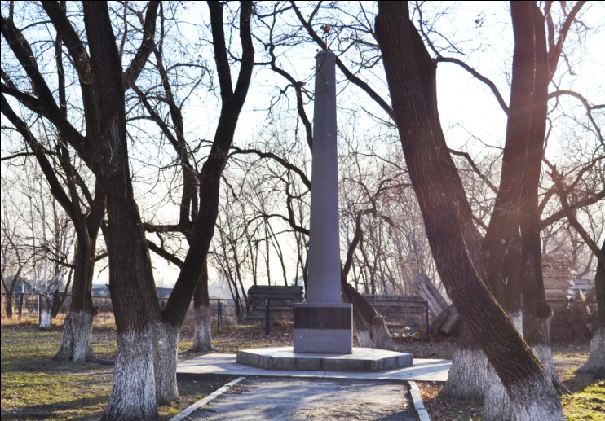
сооружен в 1965 г.
Памятник, увековечивающий имена воинов, погибших на фронтах в 1941-1945 г. установлен к 20- летию победы в Великой Отечественной войне в с. Бабстово
Памятник представляет собой обелиск высотой 5 м, увенчанный пятиконечной звездой
На лицевой грани расположена мемориальная доска на которой перечислены 38 фамилий погибших воинов- односельчан.
Самодельная работа неизвестного автора

